6.f – 2. sat u tjednu 25.5.- 29.5. 2020.
AUSTRALIJA - obrada
Ovaj materijal je za učenike po redovnom programu i individualiziranom pristupu/ IP. Za prilagođeni program staviti ću poseban dokument.
Na kraju ove nastavne jedinice moći ćete:
- Opisati utjecaj prirodne osnove na neravnomjeran raspored stanovništva Australije
- Imenovati glavne gospodarske grane
- Imenovati i pokazati najvažnije gradove
Radni listić za REDOVNI PROGRAM i IOOP
Pogledajte današnju nastavnu jedinicu u videu na linku:
https://www.youtube.com/watch?v=6E_p80D-_64&list=PL9Mz0Kqh3YKpZGM9aztW6K4Lk-Semd6j0&index=3&t=0s
Otvorite atlas na str. 44 i uz video prilog tražite na karti što se od vas u prezentaciji traži. Zapišite naslov:

AUSTRALIJA- stanovništvo i gospodarstvo

Pročitajte uvodni tekst u udžbeniku o zastavi Australije na 179. stranici. Na karti Australije u atlasu pronađite 6 saveznih država i 2 teritorija. Imenujte teritorije i savezne države Australije.
Savezne države: Teritoriji:
- _________________________ - ________________________
- _________________________ - ________________________
- _________________________
- _________________________
- _________________________
- _________________________
Pročitajte u udžbeniku odlomak „Naseljavanje Australije“ na 179. stranici i nadopunite kronološki prikaz naseljavanja Australije.
od 1788. god.
Starosjedioci ____________________________ osnivanje ______________ ______________ kolonija Europljani naselili obalu, domoroce potisnuli u __________________ doseljavanje Europljana
nakon I. i II. svjetskog rata
polovica 19. st.

Izračunajte gustoću naseljenosti Australije. Na Internet stranici https://www.worldometers.info/world-population/population-by-country/ pronaći ćete potrebne podatke.
Gustoća naseljenosti = ___________________ : ___________________ = ________ st/km²
Analizirajte tematsku kartu gustoće naseljenosti Australije u udžbeniku na 180. stranici i dopunite rečenice:
- gusto naseljena područja: ___________________________________________
- rijetko naseljena područja: __________________________________________
- Koji je glavni razlog rijetke naseljenosti? ________________________________
Pročitajte odlomak u udžbeniku „Neravnomjerna naseljenost“ na 180. str. Pronađite najveće australske gradove na geografskoj karti Australije u atlasu.
- glavni grad Australije _________________________
- najveći grad Australije ________________________
Imenujte i zapišite imena gradova koji su označeni na slijepoj karti.
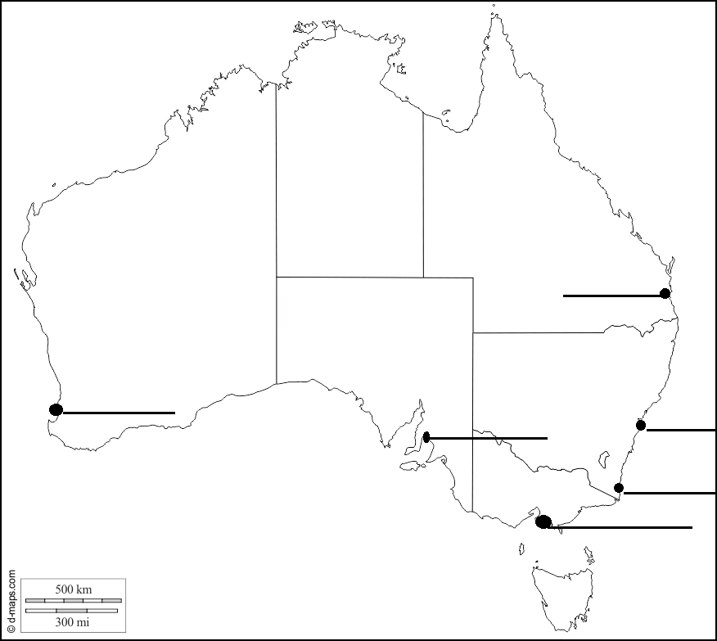

Pročitajte odlomak „Osnova razvoja“ u udžbeniku na 181. str. I dopunite rečenice:
- prirodna bogatstva:________________________________________________
- najviše zaposlenih i najveći prihod u ______________________ sektoru
Istražite turistička odredišta/zanimljivosti Australije. Koje bi ti posjetili? Zašto? Pronađite barem tri destinacije i ukratko za svaku napišite što vas je privuklo!
- ______________________________________________________________________________________________________________________
- ______________________________________________________________________________________________________________________
- ______________________________________________________________________________________________________________________

Lijep pozdrav dragi moji, učiteljica Snježana Horvatić

